Demensopgave i oplæring – SSH:
- Find en situation med en borger, som har været udfordrende for dig.
- Beskriv din udvalgte situation.
- Anvend de fem faktorer til at belyse hvad der gik skidt eller godt (Husk din tavshedspligt)
- Besvar opgaven så godt du kan. Du kan skrive eller indtale dine svar.
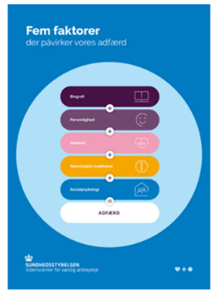

Fem faktorer:
  - Biografi: Livshistorie
  - Personlighed: Tom Kitwood (Blomsten)
  - Helbred: Fysisk helbred, Sanser
  - Neurologiske svækkelser: Kognitive funktioner
  - Social psykologi: Kommunikation (Isbjerget, Kontakt før opgave, Perspektivskifte)
    - = Adfærd
- Reflekter over hvordan de fem faktorer påvirker den beskrevne situation og om der var noget som du med fordel kunne have gjort anderledes.

Du/I kan genbesøge og læse om kortene her
